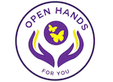

Årsrapport
  - 2019
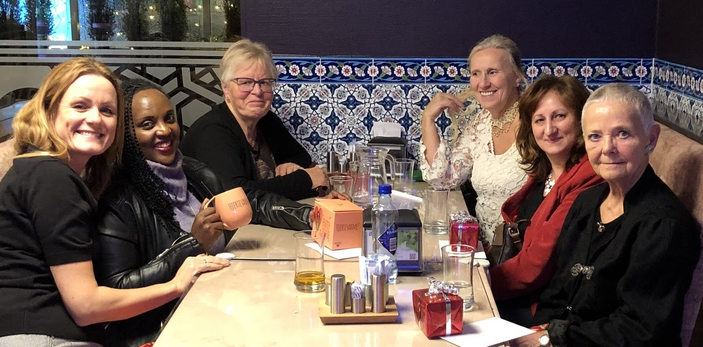

Open Hands for You

Innholds-
fortegnelse
visjon 3
målsettinger 4
Målsetting 1: 5
Målsetting 2 8
Målsetting 3: 11

KONTAKTINFORMASJON
- Bekkefaret Bydelshus Hjalmar Johansens Gate 4, 4019 Stavanger, Norway
- (+47) 450 75 833
- openhandsnorge@gmail.com

Open Hands for you
Open Hands For You er en frivillig organisasjon som jobber for å integrere og inkludere flyktninger og innvandrere i det norske samfunnet.
Open Hands For You skal være en støttespiller både for enkeltpersoner og andre organisasjoner i arbeidet med å inkludere flere med innvandrerbakgrunn i eksisterende aktiviteter og frivillige organisasjoner.
Organisasjonen startet opp 30.januar 2015 av AlineKamudege som selv har erfaringer med å være ny i Norge. Med sin kompetanse har hun bygget opp en organisasjon som skal bidra til økt kunnskap om kulturer, helse og tradisjoner.
Aline fikk i 2018 Innvandrerrådets pris for sitt arbeidmed Open Hands for You.

visjon
Organisasjonen har vokst betraktelig i aktivitet siden oppstart. Vi ønsker å nå enda flere innvandrere og har spesielt fokus på kvinner, barn og unge i vårt arbeid. Vi vil at flere skal ta del i organiserte og uorganiserte aktiviteter, finne gleden ved fysisk aktivitet, oppleve mestring og glede. Ved å dele av våre erfaringer, vår kultur og våre tradisjoner kan vi gi flere en forståelse av det norske samfunnet, vi kan bidra til å bygge nettverk og vennskap, bedre folkehelse og øke kunnskap i befolkningen om andre kulturer. Ved å gjøre foreldre trygge på de norske tradisjonene vil de i større grad la barna delta på aktiviteter, bursdager og arrangementer.

«Med kunnskap
bygger vi vennskap»

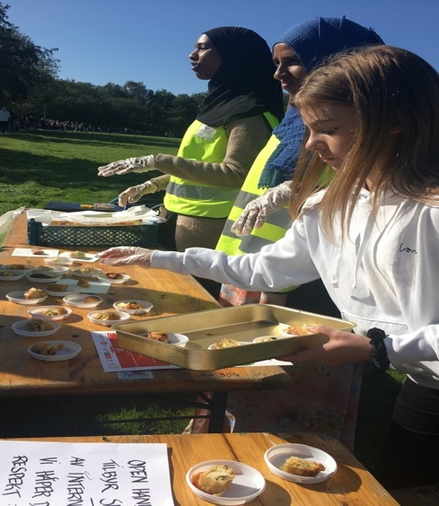
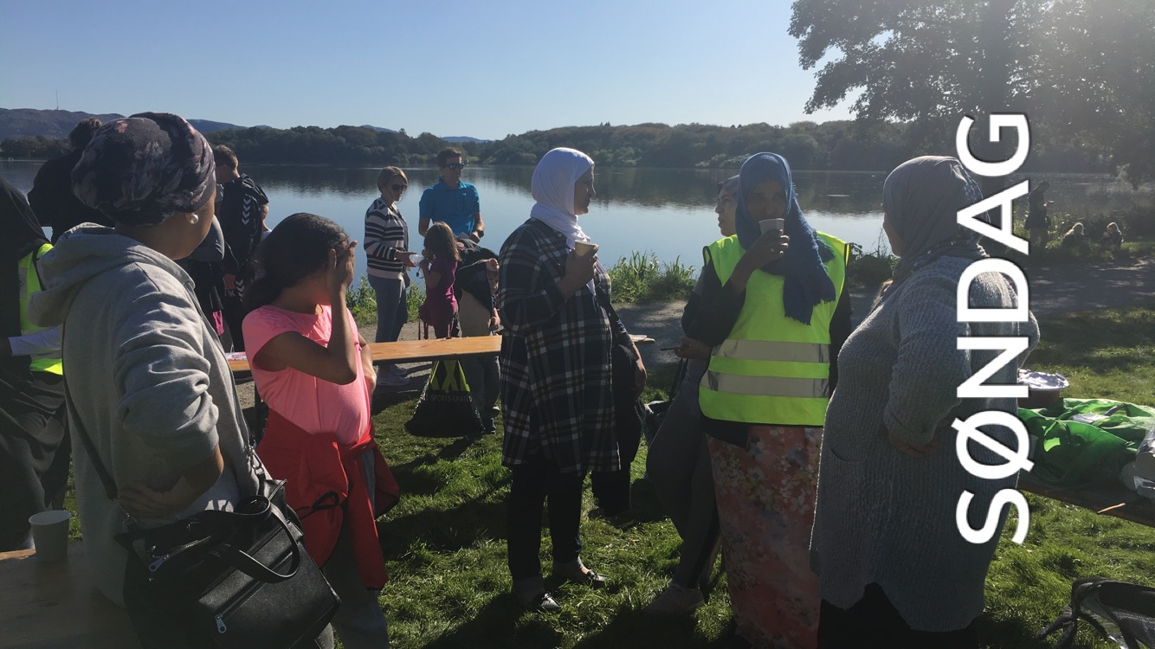

målsettinger
Open Hands For You skal gjennom frivillig arbeid:
- Være et bindeledd mellom innvandrere, det offentlige og sivilsamfunnet.
- Gjøre den norske kulturen og norsk språk kjent for innvandrere
- Organisere møteplasser og aktiviteter som fremmer kunnskap om kulturer
- Ha fokus på helsefremmende aktiviteter

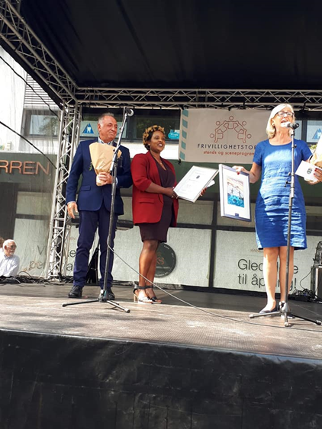

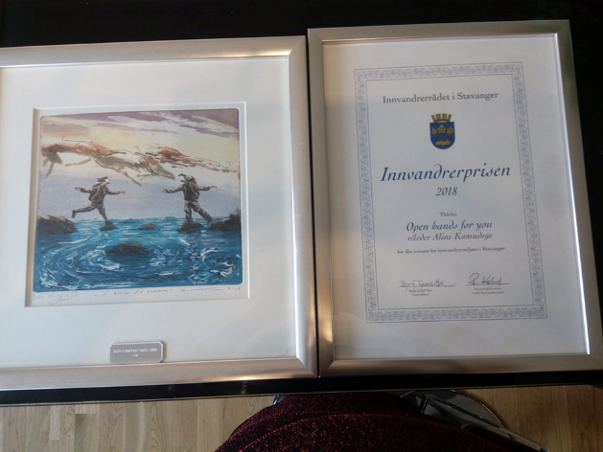

Målsetting 1:
Være et bindeledd mellom innvandrere, det offentlige og sivilsamfunnet.
Tiltak:
Kvinne møter kvinne Stavanger
I samarbeid med Nasjonalforeningen for folkehelse i Stavanger startet vi i mai 2017 opp tilbudet «Kvinne møter kvinne». Deltakerne fikk selv komme med innspill til hvilke aktiviteter og temaer de ønsket å ta opp. Formålet med gruppen er å nå ut til kvinner med minoritetsbakgrunn, gi dem et møtested, bidra til at de får styrket sitt nettverk og gi dem informasjon om offentlige tilbud.Gruppen møttes tidligere på Sølvberget, nå møtes de fast 1 gang i uken på Kvernavik bydelshus der vi har ulike tema for hver gang. Matlaging og matkultur har vært sentralt.
Vi har også stort fokus på fysisk og psykisk helse og gir råd og veiledning. En stor andel av deltakerne har ingen andre tilbud de benytter seg av og de er ofte isolerte på grunn av dårlige norskkunnskaper, de er utenfor arbeidslivet og har gjerne liten eller ingen kontakt med andre. Vi legger til rette for at deltakerne skal bli trygge på seg selv og komfortable nok til å delta i våre aktiviteter som for eksempel nærmiljøturer, styrketrening osv. Gjennom nærmiljøturer blir deltakerne kjent med Stavanger by, de får en kjennskap til ulike bydeler, de får kunnskap og erfaring om hvordan de kommer seg til ulike steder ved å gå eller ta buss, de får kjennskap til ulike kulturelle tilbud som konserthuset, museum, bydelshus osv. Kvinnene er selv med på å planlegge og gi innspill til innholdet i møtene og turene. Vi har i 2019 nådd ut til kvinner fra over 15 forskjellige nasjonaliteter og i aldersgruppen 45-75 år. Aldersgruppen 70 -80 år har i 2019 økt.

Kurs
Vi har i 2019 deltatt på følgende kurs og konferanser:
- Kurs i tilskuddsportalen, arr. Stavanger kommune
- Den Nasjonale Integreringskonferansen i Oslo, invitert av Sandnes kommune.
- Tonstadli : ungdomsseminar, kurs/konferanse ved Uteseksjonen Stavanger
- kurs i Fri Rettshjelp v Hege Veland
- kurs i Barnevernets arbeid, tilbud og generell opplysningskampanje fra Barnevernet v/ Hanna
- dialogsamling Sølvberget: "barneoppdragelse i Norge kontra andre land"
- kurs i aktivitetskalenderen Friskus
- kurs i momskompensasjon på Folkets hus
- kurs i "hvordan lage din egen hjemmeside"
- Inkluderingsdagene. 1 gang i mnd arr: CoCentral, Samfunnssentralen og Storhaug Unlimited
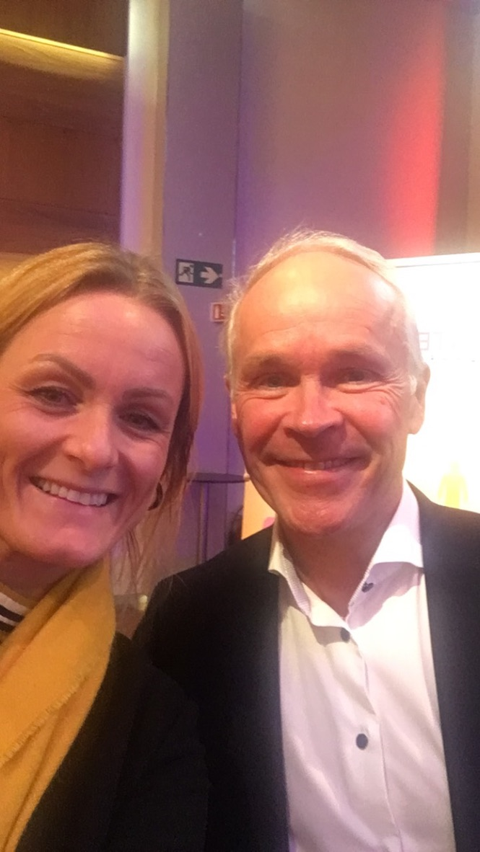
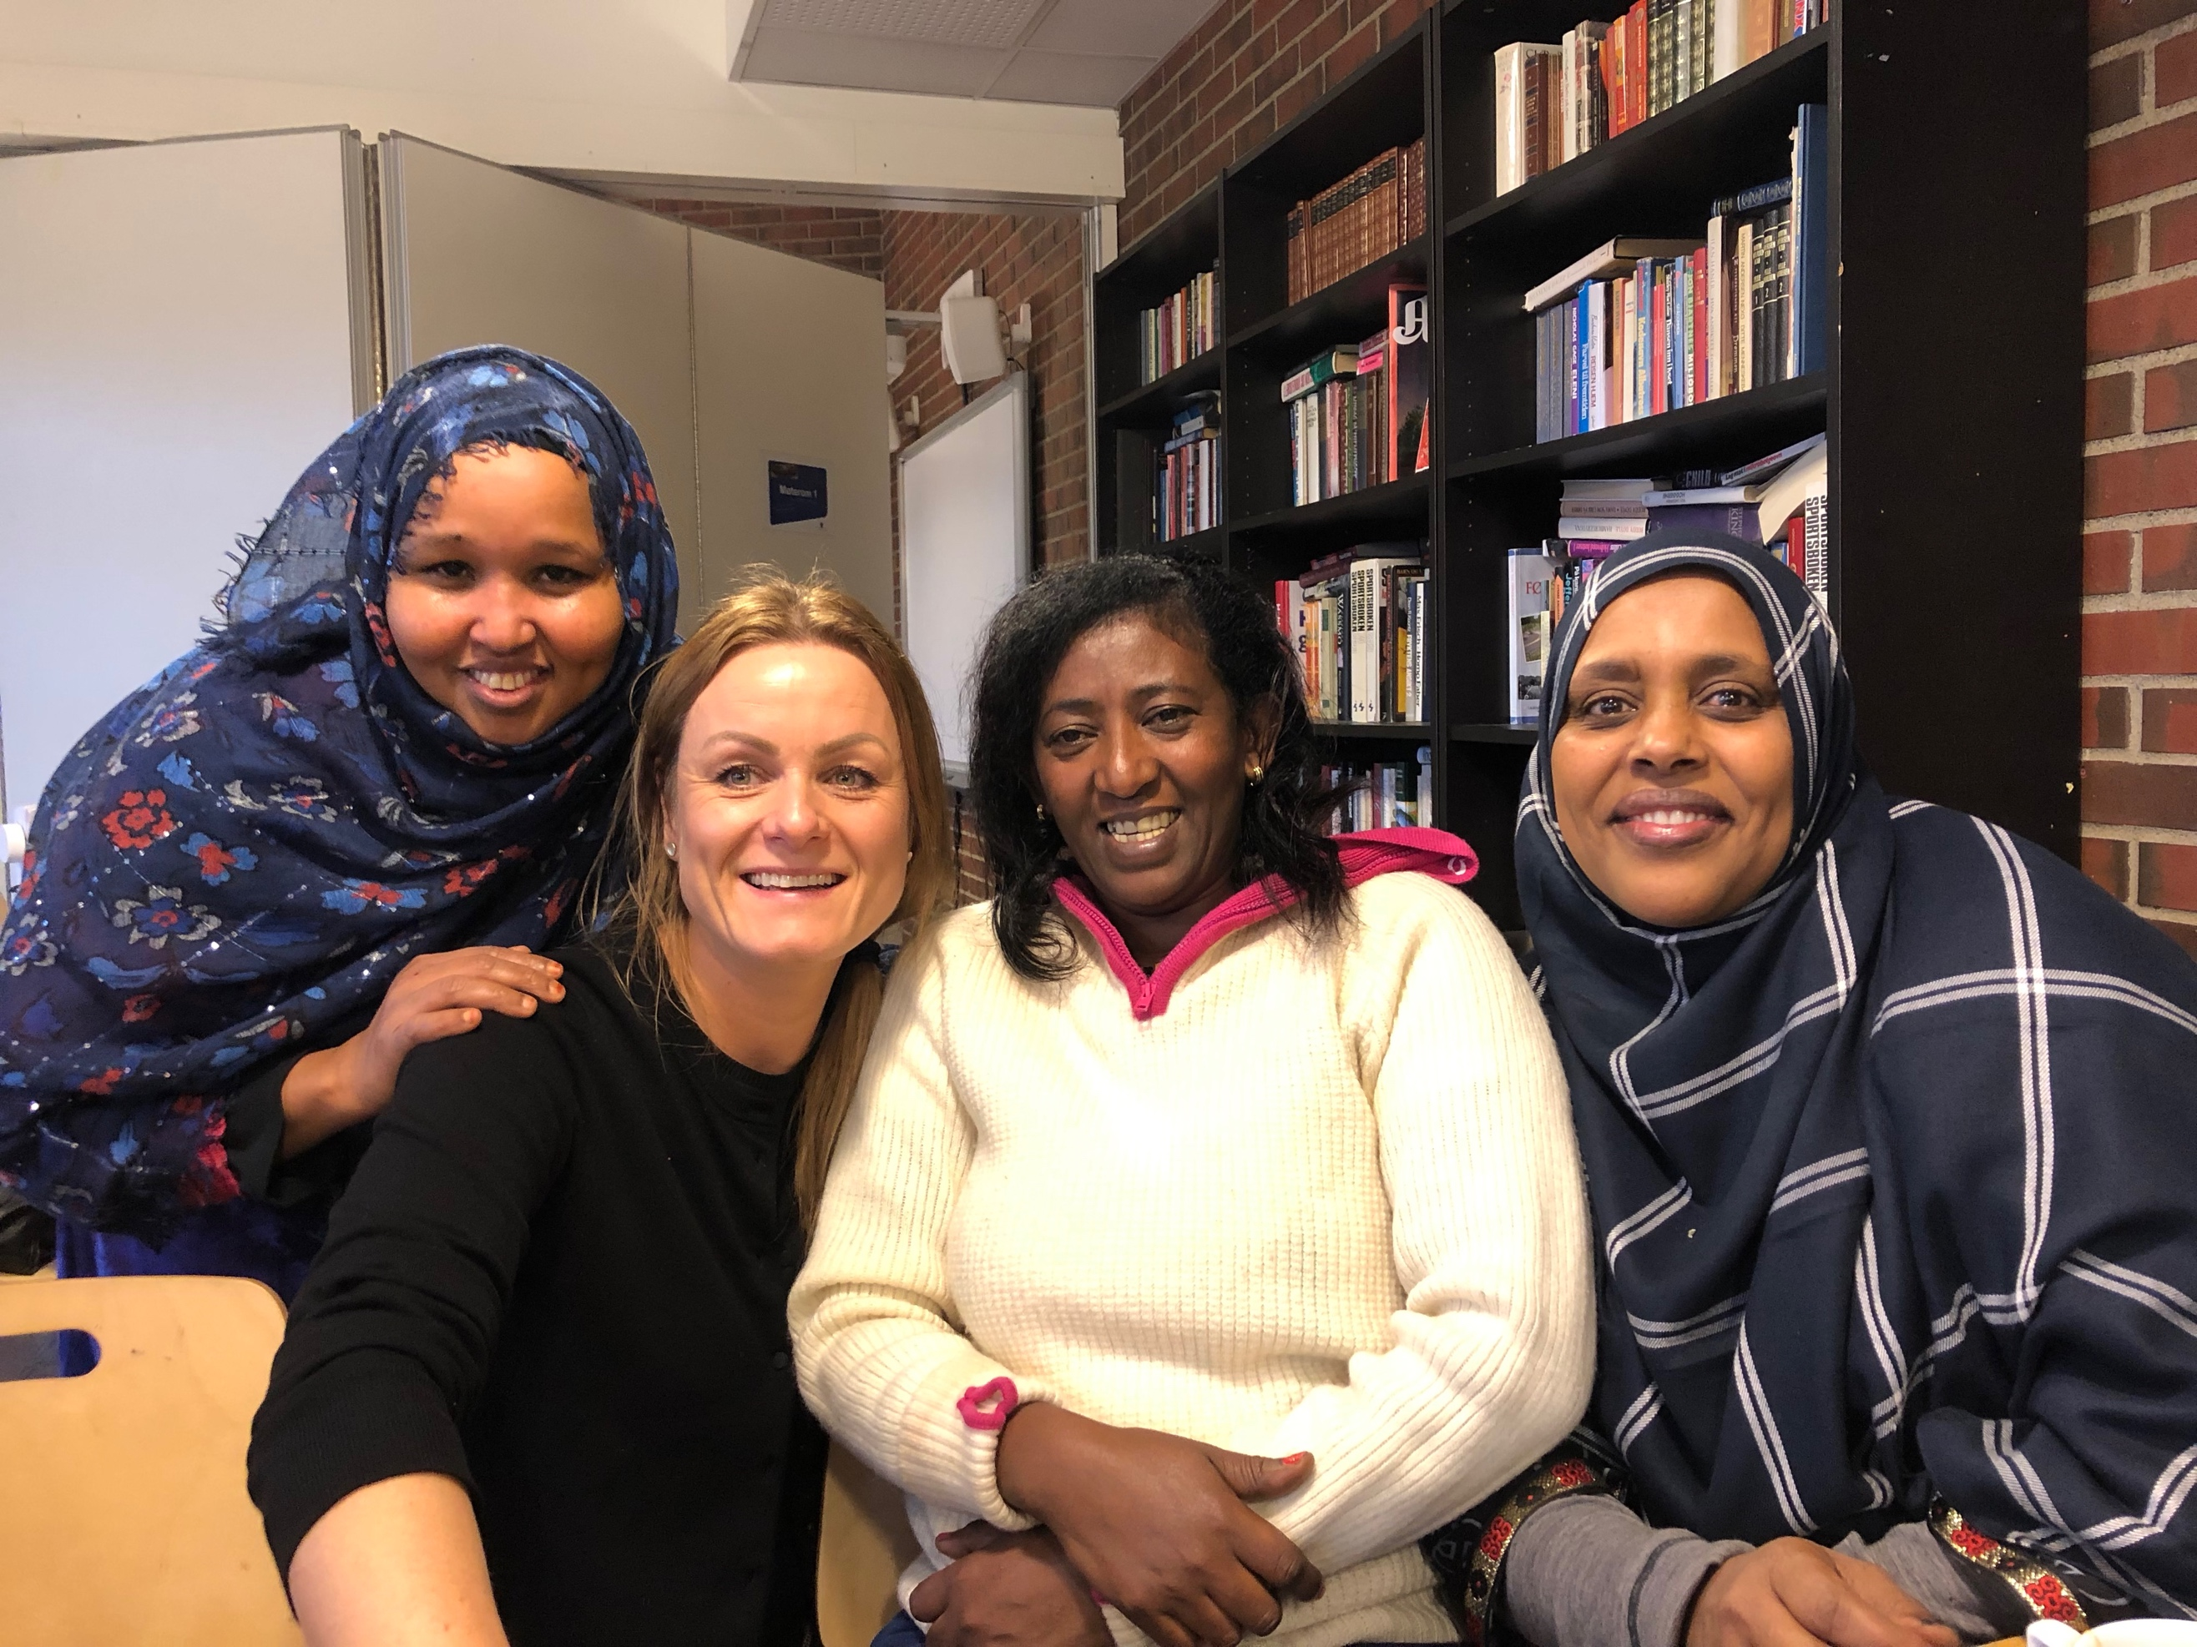

I 2019 har flere vist interesse for organisasjonen vår. Vi ser verdien av Frivillighetstorget Stavanger, arr. IKN, Innvandrerrådet, Frivilligsentralene i Stavanger, Sølvberget, Storhaug Unlimited, Samfunnssentralen, Indisk forening, SAPS (Stavanger Active People Society) Flyktningeseksjonen, Islamsk kvinneforening, Nav, Sandnes flyktningeenhet og Grønn by/Pådrivprosjektet på slutten av året.

Samarbeid med Praksisstudent fra Nav
I februar og til og med mars tok vi imot ZoumanaTraorei praksis på kontoret. Han jobbet hovedsaklig med regnskapet og annen forberedelse i forbindelse med administrativt arbeid, kontor/regnskap prosjekt og søknadsarbeid..
Informasjonsmøter
Open Hands for you har 3 ganger løpet av året orientert og informert nye flyktninger og asylsøkere på Johannes læringssenter om hva vi driver med og hvilke aktiviteter vi tilbyr.

Open Hands For You deltar på månedligesammenkomster/konferanser i forbindelse med Inkluderingsdagene i Rogaland. I November ble også Open Hands invitert til å holde innlegg om organisasjonen der vi satte lys på tematikken " hvordan kan vi jobbe bedre for og med lavinnteksfamilier". Open Hands fortalte om drift og utfordringer, mål og visjon, samt historier fra hverdagen. Etter denne konferansen har kontakten og samarbeidet med aktørene som står bak Inkluderingsdagene, samt de inviterte (organisasjoner, det offentlige og endel private) bare blitt tettere.
Open Hands for You er samarbeidspartner med Bekkefaret bydelshus. Hver tirsdag lager fritidsleder Irene Meling Bydelsmiddag på huset. dette er et tilbud for lavinntektsfamilier i bydelen og for Open Hands medlemmer. Open Hands betaler for innkjøp, men mye hentes hos Matsentralen i forbindelse med den avtalen Open Hands som veldedig organisasjon har med dem . Matvarer hentes også hos Brustadbua bakeri og Joker Brustadbua. Daglig får vi overskuddsmat fra dem, særlig bakverk. dette deles ut til trengende.

Målsetting 2
Gjøre den norske kulturen og norsk språk kjent for innvandrere
Tiltak:
Tre dagers seminar på ungdomstur med tema «Identitet og Tilhørighet.»
Seminaret var endel av et større prosjekt. Ungdommene reiste til Tonstadli med frivillige som ledere og daglig leder av Open Hands var også med. Målet var å skape bevissthet og trygghet i forhold til det å ha en flerkulturell identitet, å presentere TCK som en god definisjon, og til å oppmuntre til å se de muligheter en flerkulturell identitet gir. Open Hands For You ønsket også å bevisstgjøre de fordommer og holdninger som preger samfunnet og hvordan de kan endres, takle dem, eventuelt leve med dem.

Språkkafé
Språkkafeen vår startet opp i mars 2017 på Bekkefaret bydelshus. Det har variert med deltakere men hovedvekten har vært kvinner.i 2019 har vi sett et økende antall medlemmer og en større popularitet.Språkkafe er derfor et tilbud som vi ser nytte og verdi av. Deltakerne får ikke undervisning men gjennom uformelle samtaler om tradisjoner i eget hjemland og i Norge får begge parter økt kunnskap om kulturer og økt kunnskap om språk. Deltakelse på språkkafe gir økt mestringsfølelse og gjør deltakerne tryggere i norsk språk, noe som kan bidra til at de vil delta i flere aktiviteter. Gruppen lager også fra tid til annen mat sammen og da kombinerer vi språkpraksis med fokus på sunn og god mat.

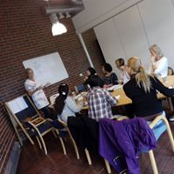

Ferietilbud
Mange minoritetsfamilier i vårt nedslagsfelt har ikke mulighet til å ta med seg barna på sommerferie eller andre ferieturer. I samarbeid med Nasjonalforeningen for folkehelse i Stavanger søkte vi Barne-, ungdoms- og familiedirektoratet om støtte til å arrangere sommerferie for denne målgruppen i år som i fjor.Med midlene vi fikk arrangerte vi i år sommerferietur til Tonstadli. Turen til Tonstadlivarte i 4 dager med tre overnattinger. Vi hadde med oss 72 deltakere bestående av mødre med barn men også noen godt voksne damer ble med på turen. Fra organisasjonene var vi 6 representanter. Programmet var variert med ulike aktiviteter for de små og de større barna, men også fysiske aktiviteter for de voksne. Det ble rebusløype i skogen, bading i sklia og i elva, matlaging, trening, fotball og sosial hygge.
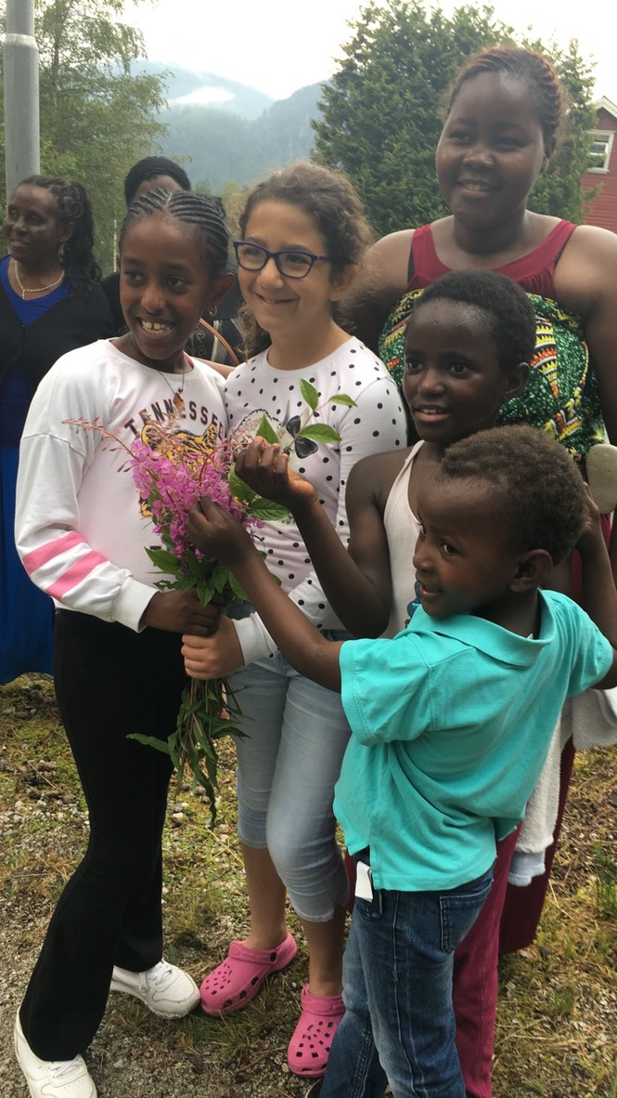
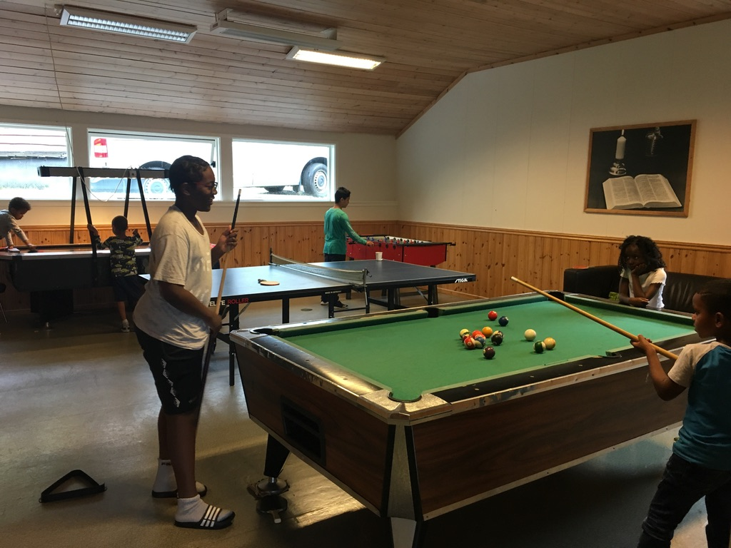

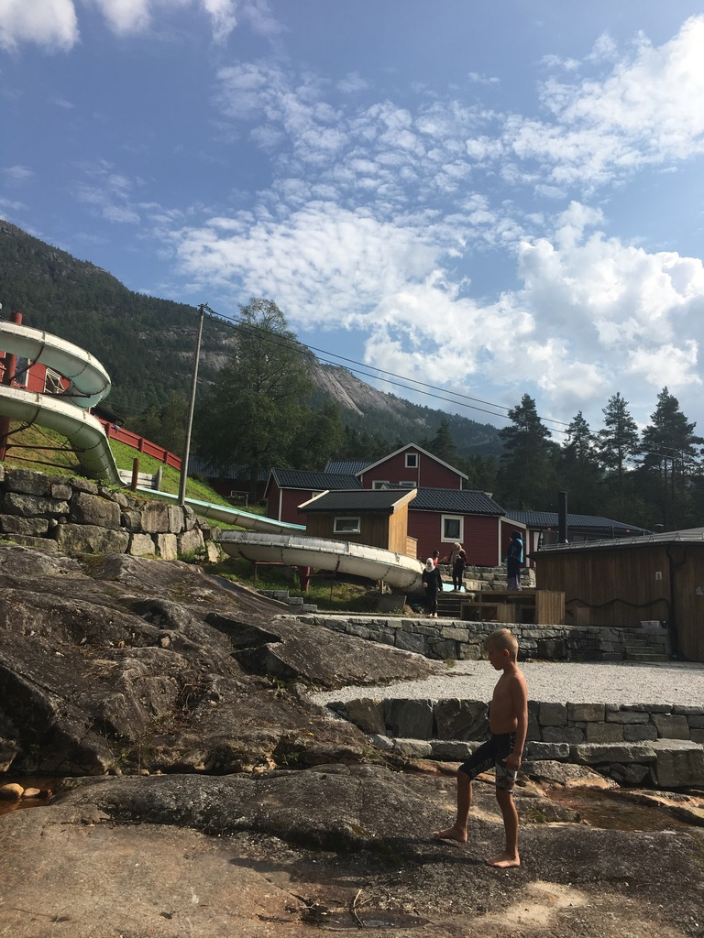

Tur til Kongeparken
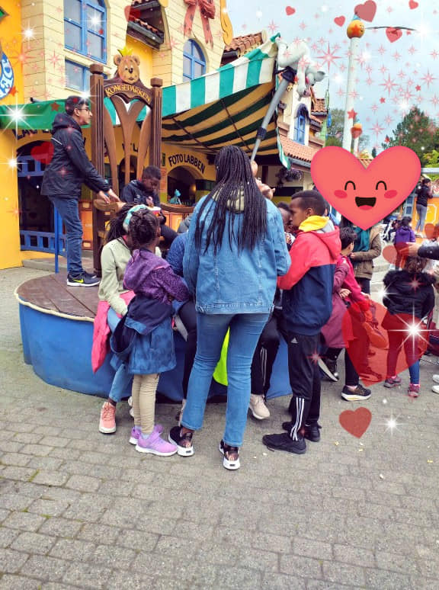
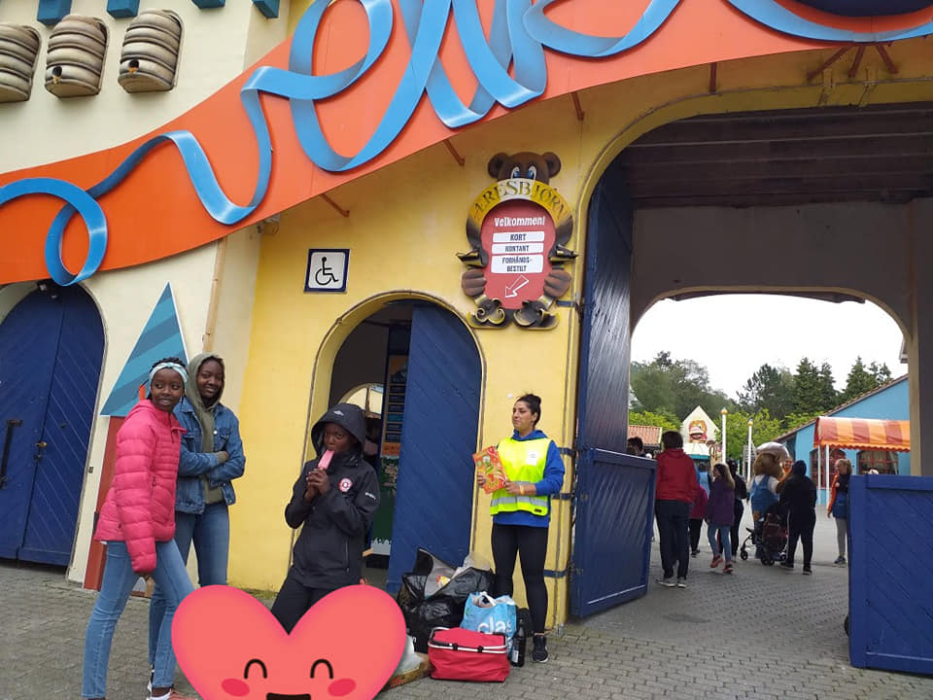

I år som i fjor lot vi de som ikke fikk være med på sommerturen, få en dag i Kongeparken. Totalt deltok i overkant av 150 personer og vi hadde med oss 12 frivillige i parken. Transport kan ofte være en utfordring for mange og vi hadde derfor leid inn 3 busser til å frakte deltakerne fram og tilbake. Noen av de frivillige kjørte selv.
Tur til Jærstrendene & Humledag på Orre
Naturvernforbundet i Rogaland, Røde Kors og Stavanger Turistforening hadde gratis tur langs Jærstrendene: fra Brusand til Kvassheim fyr søndag 24 mars. Open Hands For You var med på turen og rekrutterte deltagere.
I juni Hadde Naturvernforbundet i Rogaland invitert Stavanger Røde Kors og Open Hands på familiedag med tema Humler på Friluftshuset Orre. 13 deltagere fra Open Hands deltok.

"Kom Deg Ut Dagen"
Barnas Turlagog Røde Kors inviterte Open Hands til et samarbeid om en felles tema-tur-dag. Dyrsnes natursenter var basen der Open Hands også sto for cafeen. Startet med felles tur rundt Stokkavannet med natursti, eventyrstund, og cafe med internasjonal mat.

Målsetting 3:
- Organisere møteplasser og aktiviteter som fremmer kunnskap om kulturer
Våre aktiviteter tar i stor grad for seg denne målsettingen. Ved å skape møteplasser hvor mennesker med ulike kulturelle bakgrunner får møtes er vi med på å øke kunnskap om hverandre. Disse møteplassene er med på å redusere fremmedfrykt og bidrar til at mennesker knytter kontakt på tvers av kulturer.
MATKURS
I løpet av året har vi hatt en rekke arrangement med fokus på mat og matkurs, kosthold og veiledning. På høsten inviterte vi med oss 12 av de mest dedikerte frivillige minoritetskvinnene for å delta på Arves matkurs i hans lokaler på Verven/Storhaug. Vi lærte å lage tradisjonelle norske retter og fikk ny kunnskap om råvarer, hvor man kunne få tak i dem og hvordan bruke det.
Vi hadde også tema-mat kvelder type "Eritreisk aften", Marokkansk mat-dag og Syrisk matlagingsdag.
Klesmarkedsdag
Sammen med Bekkefaret bydelshus arrangerte vi gratis klesmarked før jul. Arrangementet var markedsført i forkant og klær samlet inn fra givere.Vi serverte boller, wienerbrød og saft/kaffi. De frivillige bidro med forberedelser som innebar mye sortering og bretting. Vi ønsket at klærne og skoene skulle vises fram på en ordentlig måte og medlemmer fikk "bonger" å handle for. Alt var gratis. Det var store mengder klær, sko og vesker som forsvant denne dagen. 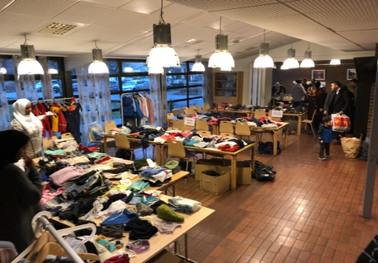

Julebord
Et svært hyggelig Internasjonalt julebord ble holdt på Bekkefaret bydelshus med vel over 150 gjester.Ungdomshuset Sandnes stilte med underholdning ; Open Hands sin dansegruppe. Mange frivillige bidro med servering, orging og generell hjelp. Nissekona sørget for god stemning med sang og dans. Store og små koste seg med mat fra Tyrkia, som en av våre medlemmer (fra Tyrkia) lagde. Kvelden ble avrundet med ekte norsk riskrem til dessert, boller bra bakeriet på Brustadbua samt tyrkisk kake, kaffi og te. Det kom gjester både fra Stavanger kommune og omegnog Siri Malmstrøm fra Nasjonalforeningen for folkehelse var til stede og holdt også en viktig tale/apell. Der var en god blanding av norske og minoritetsspråklige på festen.
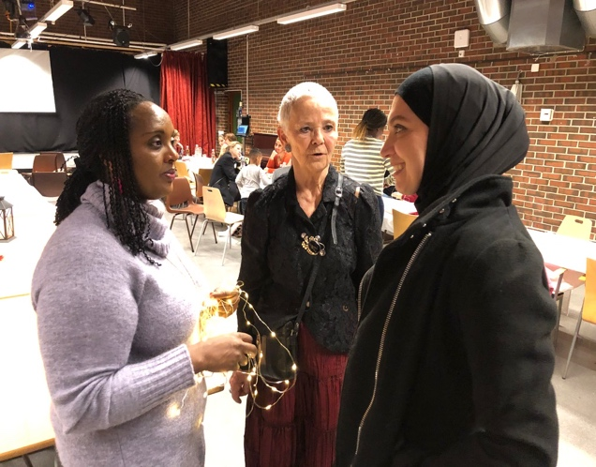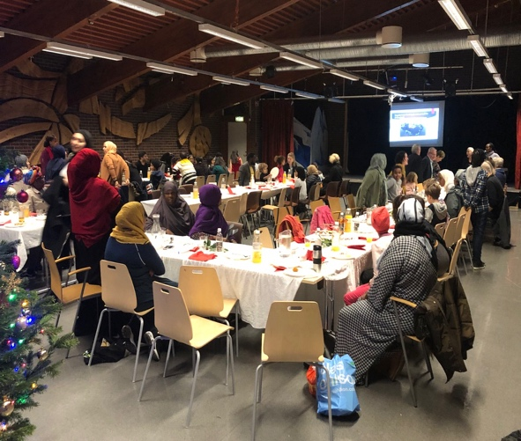

Juletrefest
Tradisjonen tro ble det også i år arrangert Juletrefest. I år ble den holdt på Bøndenes hus i Sandnes. Store og små hadde funnet veien til selskapshuset der det ble servert julekaker, kaffe/saft og klementiner. Det ble gang rundt treet, Ray Speedy underholdt store som små med sine spennende triks og ablegøyer. Dansegruppa fra Ungdomshuset underholdt også her og festen ble avsluttet med besøk av selveste nissefar som delte ut godterier til alle barna. Arrangementet var åpent for alle og vi hadde totalt ca 100 gjester på festen.
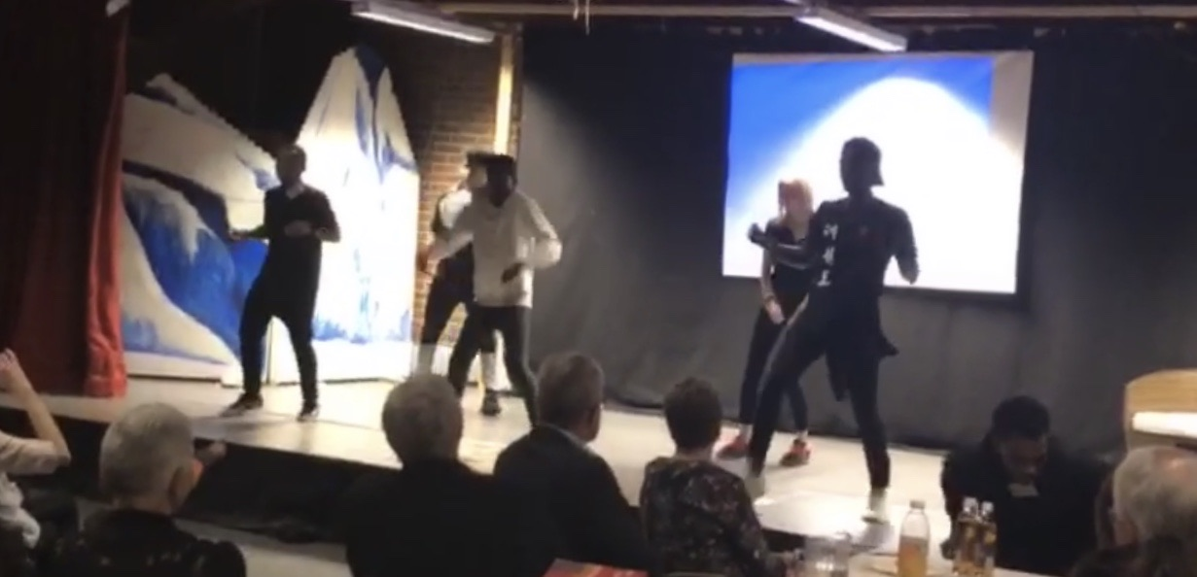

Målsetting 4:
- Ha fokus på helsefremmende aktiviteter
Tiltak:
Treningstilbud for innvandrerkvinner
I samarbeid med Nasjonalforeningen for folkehelsen har vi startet et tilbud med trening for innvandrerkvinner. I mange land har man ikke kultur for trening slik man har i Norge og mange ønsker av kulturelle årsaker ikke å delta på tilbud på norske treningssenter osv. Vårt treningstilbud ledes av Nasjonalforeningen, tilbudet retter seg mot alle aldersgrupper men har særlig deltakelse av voksne kvinner. Tilbudet er et lavterskeltilbud som skal bidra til at alle føler mestring og det er med på å gi en god innføring i enkle treningsaktiviteter som kan være med på å øke den enkeltes fysiske helse. Mellom 15 og 25 deltagere hver gang.

Svømmetrening / Trygg i vann
Open Hands leier en svømmehall på Revheim fra kl 21 til 22 hver torsdag . Mellom 12-17 deltagere benytter seg av dette tilbudet hver uke. Vi har kurset to ungdommer som nå kan livredning og som er tilstede under badingen. Vi kan også glede oss over å få muligheten til å kurse 10 deltagere i full lunge-livoppredning i 2020 ettersom vi har fått midler til dette fra Sparebankstiftelsen. Planen er å få muligheten til å gi svømmeopplæring også.
På tampen av 2019 gikk vi inn i På-Driv Prosjektet i Hillevåg der vi har fått lokale til syverksted og sosialt samvær. Dette blir et spennende prosjekt i 2020 som vektlegger bærekraftige løsninger og samarbeid med andre aktører på huset.

Takk til alle frivillige og samarbeidspartnere for godt samarbeid i 2019, vi hadde ikke klart oss uten dere. Takk til Gjensidigestiftelsen, Sparebankstiftelsen, Stavanger kommune, Imdi, Ildsjelen, LNU og Bufdir,for økonomisk støtte til våre aktiviteter.
Vi ser frem til videre arbeid i 2019!

